哪些供应商经常欠到、少送或退货：怎样用采购记录复盘供货表现｜云上订货系统
一家生鲜批发商的采购员说：“A供方总是便宜，值得多给订单。”仓库却说这家供方经常只送一半，剩余货要追两三天。财务又指出，采购退货待收款长期挂账。三个人各说各的，都可能说中了局部事实：价格确实低、到货确实不稳、资金处理也确实慢。经营者若只看采购价，会把更多急单交给低价供方；若只听仓库一次抱怨，又可能无故停掉一个本来可做计划采购的供方。供应商复盘应回答的是：在什么商品、交期和数量条件下，谁把合格可用货按约送到了；异常发生后又花了多久补齐或结清。
本文沿采购订单、约定交期、有效入库、退货和供应商往来建立事实链，再用一个20公斤只入库8公斤的订单说明差异调查。该订单只证明存在需要追查的部分到货，不能仅凭它断言供方长期欠到。页面中的商品采购数量、金额和财务余额也是不同指标，不应直接拼成一个“自动供应商评分”。云上订货提供相关记录和汇总，选商权重、责任归因和采购份额调整仍由企业制定并复核。

先把复盘范围和分母统一，否则同一供方会同时“最好”和“最差”
至少固定四个边界：期间、商品SKU及采购单位、接货仓库、订单承诺状态。例如比较本月常温饮料到总部仓的供货表现，不要把上季度冷链直送门店的退货也混进去。不同商品有不同保质期与验收标准；同一供应商在常温产品上表现稳定，不代表它对鲜品也能按时到货。采购单下发后若约定交期改变，必须保留双方同意的新交期；否则系统原计划日与采购员私下说的“下周再到”不一致，迟到率自然失真。
欠到和少送也不是一回事。“未到约定日”是正常在途，不算超期欠到；到了约定日，订20公斤只合格收8公斤，剩余12公斤要查是否第二车在途、现场拒收或双方已取消。送到仓门口但仓管尚未验收，不应马上归为供应商少送；反过来系统里采购单写“已完成”，也不能覆盖实际未收到的货。退货要区分未入库取消与已入库后退供，质量原因、规格错误和企业自己临时改需求不能归成同一种“供方质量差”。
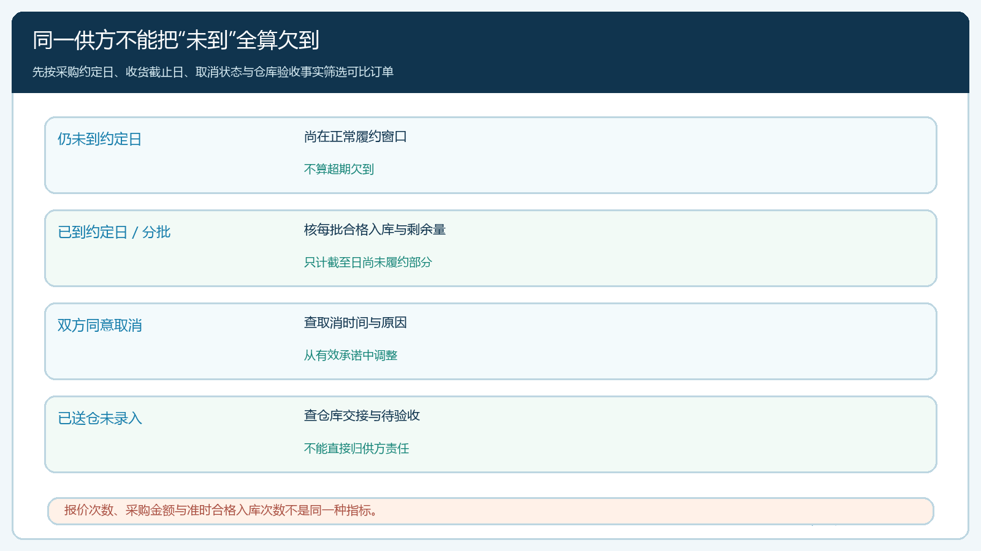
图1：只有先说明有效订单与承诺时间，未到、超期、取消和仓库待验才有可比意义。
分母尤其影响结论。若A供方做100张采购单，5张出现异常；B供方只做2张、其中1张短送，用“异常单数”看A更差，用“异常订单比例”看B更差，但B样本极少。还要按商品数量与客户重要性看影响：一张急单短送12公斤造成三家门店断供，可能比五张不影响客户的慢到小单更严重。报表可以提供数量和金额，采购负责人还要解释原业务后果。对于只接受临时紧急订单的供方，不能直接与按周计划供货的供方在同一承诺标准下比较。

从采购汇总回原单，还原“订多少、哪天要、谁确认过”
PC管理端按商品汇总采购数量与金额，可以帮采购负责人发现高频商品和主要供应商，但汇总只是入口。需从汇总下钻到原采购单，逐行记录商品规格、单位、订购量、采购价、收货仓、最晚到货日、是否允许分批以及供方确认时间。若供方并未确认某日送货，只是企业内部希望那天到，就不能事后把它写成供方违约；应先修采购下单与确认流程。若采购员临时电话改了送货日但未回写，先核通话或书面确认，再统一复盘版本。
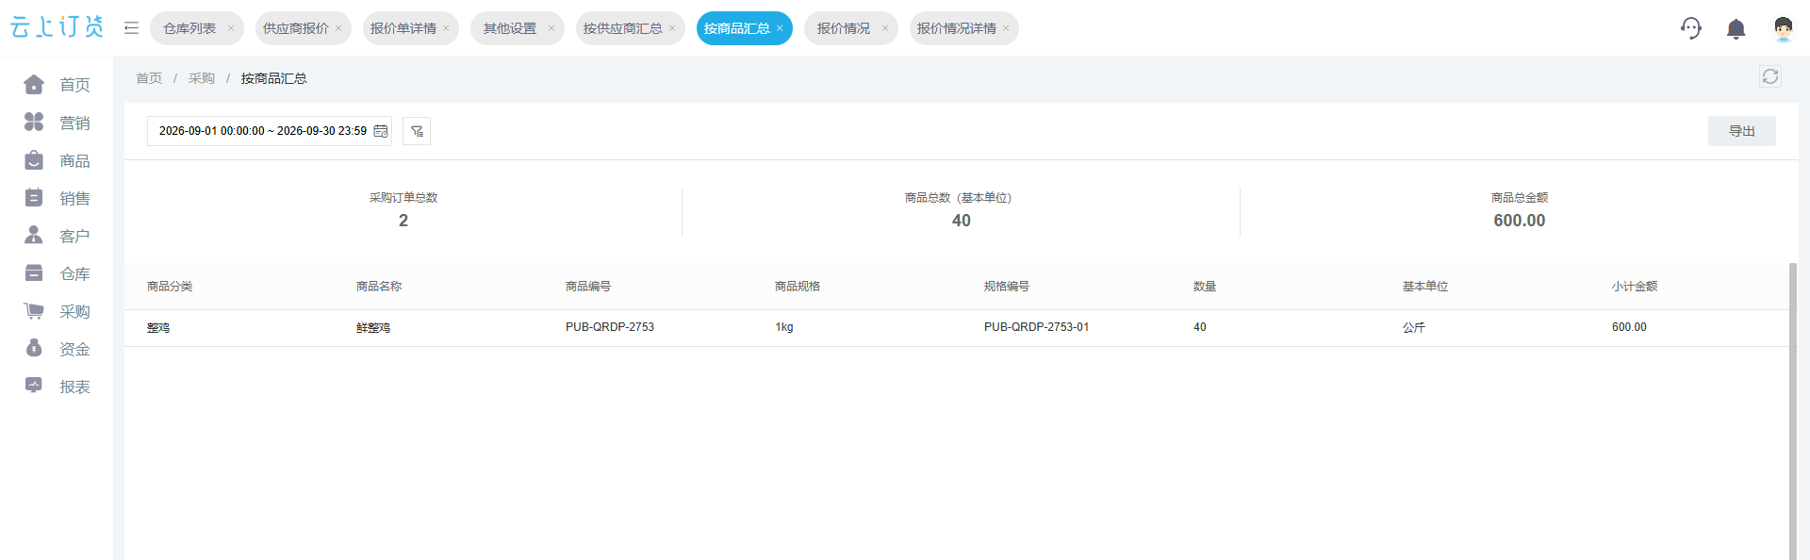
图2：采购汇总页面用于定位需复盘的商品与订单；准时率仍需回原单、交期和验收时间计算。
一张采购20公斤、每公斤15元、金额300元，第一车实际合格入库8公斤。剩余12公斤是待处理数量，但没有调查前不应直接写“供方少送12公斤”。采购先核第二车约定日期、物流交接、仓库是否拒收不合格货、是否办理未入库取消。若当日分两车送，第二车仍在约定时窗内，第一车只到8公斤不是超期；若供方承诺一次交齐且第二车未到，就应记录短送与补发期限。若后续发现仓库误把部分货记到另一采购单，先修对应记录，再计算供方责任。
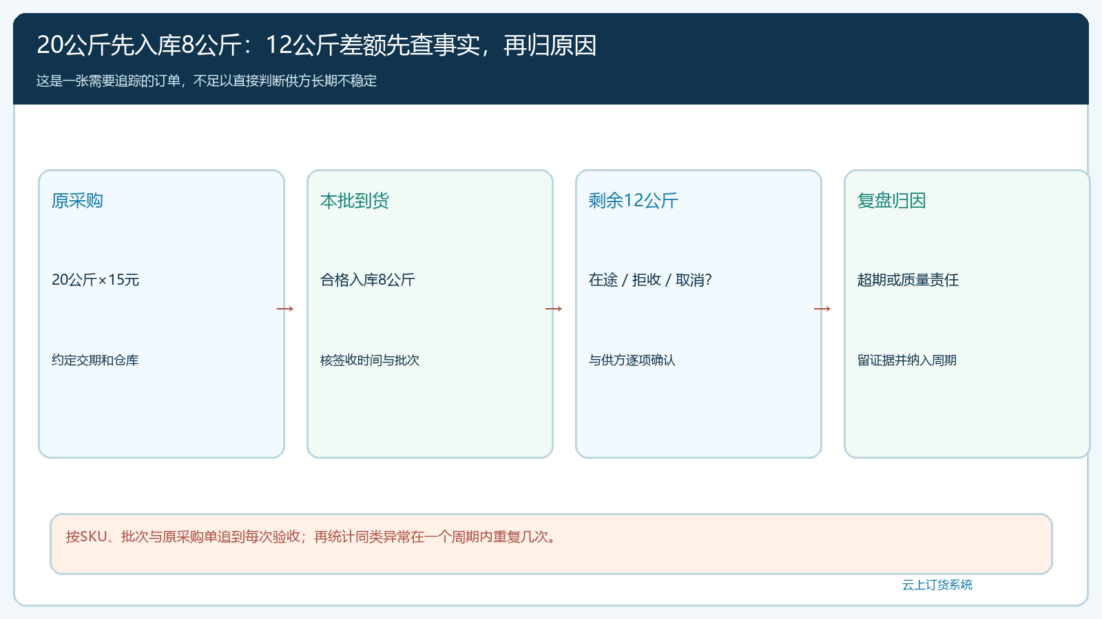
图3：先把12公斤差额分解为在途、拒收、取消或真实短送，再决定是否计入供方异常。

以有效入库和现场签收核结果，同时看补发速度
订单承诺决定“该到多少”，仓库验收决定“合格收到多少”。两者差额应按每批到货时间记录。若要求周二上午到20公斤，周二只合格入8公斤、周三补12公斤，最终到货率可以达到100%，但准时齐量交付没有达到；若企业只在月底看“累计入库20”，会掩盖门店周二断货。反之若周二已送到20公斤、仓库周三才录入系统，不能误把录入延迟算作供方迟到。收货交接、称重、质检和系统入库几个时间点要明确哪个用于绩效，发生偏差时查原证据。
分批到货是很多行业的正常安排，不能一律列异常。采购单本来约定两批、每批10公斤，那么第一批10公斤按期到、第二批10公斤按期到是合格履约；若只在总单上填一个最终日期，分析会误报。采购人员应在发单时和供方确认每批数量、仓库和日期。供应商直送门店时，门店实际签收与总部仓入库不同，不能因为总部仓没有入库就给供方记“零到货”；要沿直送订单找门店签收和差异反馈。
衡量供货表现至少看“按承诺日合格到货数量占比”“发生短送的订单比例”“异常补齐所需时间”，并按SKU和仓库拆开。若业务跨季节，生鲜雨季与平时供应波动不同，观察周期也要说明。数字不要求做成一个神秘的百分制总分；对于客户急用的SKU，准时齐量可能比每公斤便宜0.50元更重要。普通可计划SKU则可以用提前下单和适量安全库存容纳交期波动，保留低价供方的份额。

退货、质量和资金结清要并排看，但不能重复归罪
采购退货可以来自质量不合格、规格错误、包装破损、客户取消以及企业自己报多了。只有原因与证据清楚，才能作为供应商质量或交付表现的参考。仓库按原采购和批次保存拒收、退供、照片或检测结果；采购与供方确认补货、折让或退款；财务按有效退货单查待收与实际到账。不能把同一批货“先拒收”“后补发”“再退款”算成三次独立质量事故，也不能因为有退货单就断言款已收回。异常次数和资金占用天数是两条维度，应分别统计。
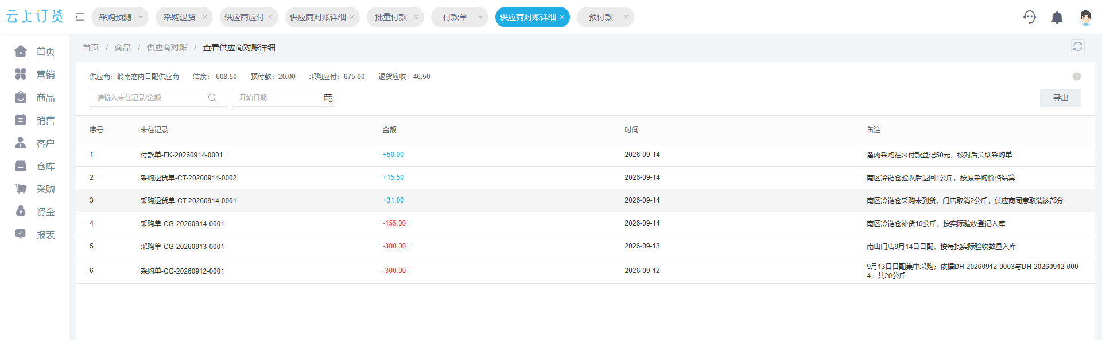
图4：供应商往来明细帮助定位退货与付款原单，不能直接替代质量责任判断。
如果一批鲜品到仓因温度超标退供，采购应核运输责任、约定验收温度和实际记录；若是企业到仓后久放才变质，不应归到供方不合格率。若同款多个供方报价不同，比较退货率时还要排除不同商品等级和保存条件。否则采购会误以为“便宜的总是质量差”或“贵的就一定可靠”，而实际差异可能出自客户要求和仓库管理。把原因保留下来，采购才能决定是要求供方改包装、调整运输、换等级，还是减少采购份额。
财务的供应商应付页面可分项查看采购欠款、退货应收、待审付款及预付款。若某供方报价低，但退货待收长期无法结清、预付款又占用现金，实际资金压力可能高于单价节省。采购复盘应将这些结算事实作为风险提示，却不把财务余额机械折算成供方质量分数。若款项争议出自企业没有及时核销，应先修内部流程，再评价供方是否违约。
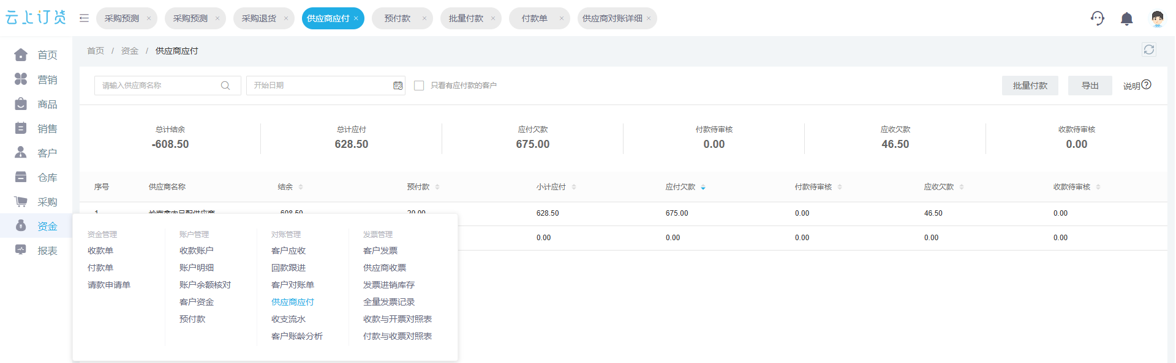
图5：退货待收、预付款与采购待付是不同资金项目；选择供方前应核是否长期未结。

把复盘变成下一周期采购分配，而不是做一张排名表
按商品重要性决定动作。某供方一笔晚到有清楚天气原因，随后立即补发，可先观察下一周期并调整提前下单时间；同一SKU连续三批少送、客户每次都要应急补货，就该减少它承担的急单份额，保留第二供方并约定预警时间；质量退货集中在某批次，可先限该批次、请供方整改，不必未经调查停掉全部商品；退款长期未结，则在扩大采购前先处理旧往来。所有动作都要写明确适用的SKU、区域、期限和复盘日期，否则“降低风险”会变成采购员个人印象。
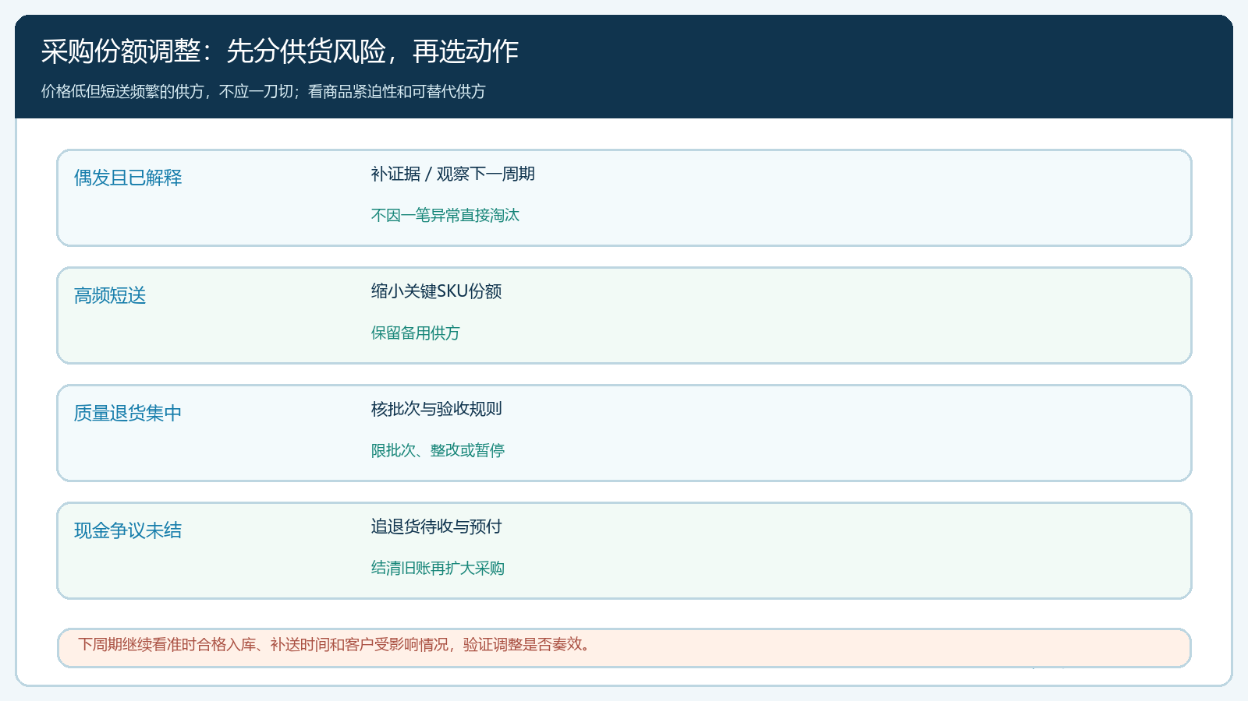
图6：采购动作随异常性质和证据变化；不会因一单短送就把供方永久淘汰。
可以用一个月试点：先选三种高频商品、两家以上供方，采购确认订单与分批交期，仓库每批记录合格实收和异常原因，财务补齐退货与退款状态；每周只对有差异的原单开短会。月底对每家供方给出可追溯的四个数——有效订购量、按期合格到货量、超期未补量、退供待结金额——再附一段原因解释。采购下月调整份额后继续看客户缺货率、应急采购价和退供结清时间是否改善。如果原来低价供方份额减少，但备用供方的单价上涨远大于缺货损失下降，也要重新评估策略，而不是让“评分高”本身成为目标。

供货表现最终要回到客户交付和企业现金，而不是供方标签
老板真正关心的是客户订单能否按期交、缺货造成多少紧急采购和信誉损失、库存与预付款占用了多少资金。供应商记录为这些问题提供因果线索：某SKU被短送，销售订单是否分批或延期；某批退货，仓库是否补到了合格品；财务是否追回预付或办理抵扣。若企业只给每个供方贴一个“好”“差”标签，下次遇到不同商品和不同交期，采购还是会做错选择。保留原单、批次和时间，让判断可解释，采购分配才能随着事实调整。
系统里的报价次数不能当成交次数，采购订单金额不能当已到货金额，供应商对账的待收款不能当现金到账。每个数字各有用处：报价用于比较未来条件，采购单用于追承诺，验收入库用于证明合格实收，退货与收付款用于解释争议和资金结果。沿这条链复盘，企业才能把“这个供方总不靠谱”的口头抱怨变成可核对、能执行、下周期能验证的采购决策。

